ГУАП
КАФЕДРА № 31
ОТЧЕТ
ЗАЩИЩЕН С ОЦЕНКОЙ
ПРЕПОДАВАТЕЛЬ
старший преподаватель |  |  |  | Н.Л. Гречкин
должность, уч. степень, звание |  | подпись, дата |  | инициалы, фамилия

ОТЧЕТ ПО ЛАБОРАТОРНОЙ РАБОТЕ №2

МЕТОД ГАРМОНИЧЕСКОЙ ЛИНЕАРИЗАЦИИ

по курсу: НЕЛИНЕЙНЫЕ И АДАПТИВНЫЕ СИСТЕМЫ УПРАВЛЕНИЯ
РАБОТУ ВЫПОЛНИЛ
СТУДЕНТ ГР. № | 3510М |  |  |  | Д. В. Самарин
 |  |  | подпись, дата |  | инициалы, фамилия

Санкт-Петербург 2026
ЦЕЛЬ РАБОТЫ
Исследование метода гармонической линеаризации, который является приближенным методом исследования автоколебаний нелинейных систем.

ИСХОДНЫЕ ДАННЫЕ
1) Получить структурную схему для системы из рисунка 1. Определить аналитическим методом частоту и амплитуду автоколебаний в системе. Получить фазовый портрет системы.
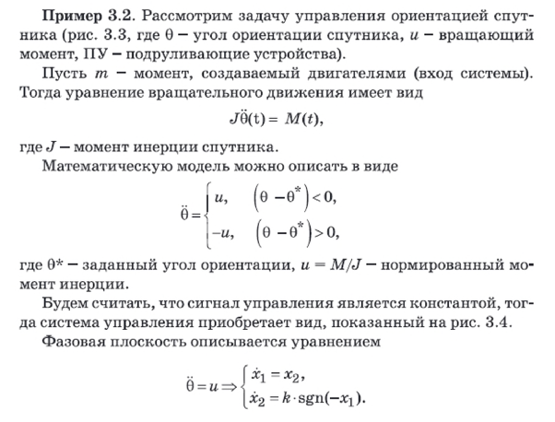
Рисунок 1 – Исходные данные
2) Рассмотреть систему с идеальным реле, представленную на рис. 2. Определить аналитическим методом частоту и амплитуду автоколебаний в системе.
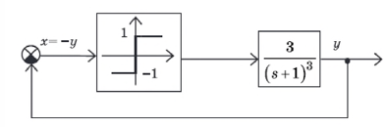
Рисунок 2 – Система с релейным регулятором
3) Рассмотреть систему с НЭ реле с гистерезисом, представленную на рис. 3. Определить аналитическим методом частоту и амплитуду автоколебаний в системе.
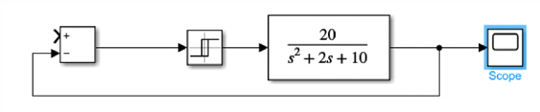
Рисунок 3 – Система с НЭ реле с гистерезисом

ХОД РАБОТЫ
1) Составим структурную схему для заданной системы управления (рис. 4).
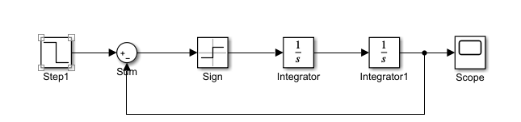
Рисунок 4 – Структура нелинейной системы управления
ПФ объекта:
$$W\left(s\right)=\frac{1}{s^{2}};$$
Гармонически линеаризуем имеющуюся нелинейность – идеальное реле:
$$N\left(A\right)=\frac{4k}{πA}.$$
Условие возникновения автоколебаний:
$$W\left(jω\right)=-\frac{1}{N\left(A,ω\right)}.$$
Получаем:
$$\frac{1}{{(jω)}^{2}}=-\frac{πA}{4}.$$
Данная система будет иметь бесконечно возможное число пар частоты и амплитуды возникновения автоколебаний.
Результат моделирования приведен на рисунке 5. На рисунке 6 представлен фазовый портрет системы.
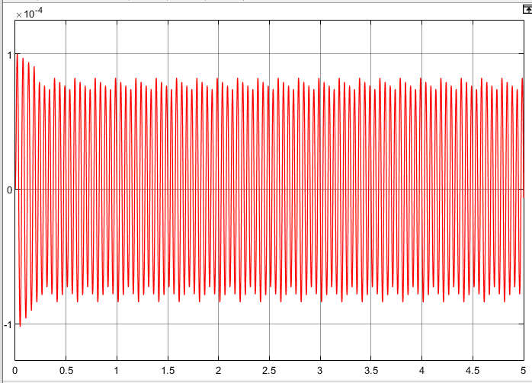
Рисунок 5 – Выход системы
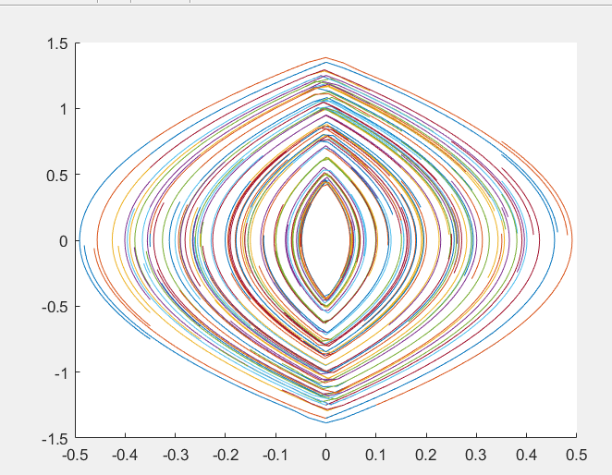
Рисунок 6 – Фазовый портрет

2) Рассмотрим систему, представленную на рисунке 7. Определим аналитическим методом частоту и амплитуду автоколебаний.
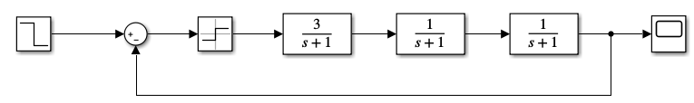
Рисунок 7 – Структура нелинейной системы управления
ПФ объекта:
$$W\left(s\right)=\frac{3}{{(s+1)}^{3}};$$
Гармонически линеаризуем имеющуюся нелинейность – идеальное реле:
$$N\left(A\right)=\frac{4k}{πA}.$$
Условие возникновения автоколебаний:
$$W\left(jω\right)=-\frac{1}{N\left(A,ω\right)}.$$
Домножим на комплексно-сопряженное, чтобы отделить мнимую и вещественную части.
$$\frac{3}{-jω^{3}-3ω^{2}+3ωj+1}*\frac{jω^{3}-3ω^{2}-3ωj+1}{jω^{3}-3ω^{2}-3ωj+1}==\frac{-9ω^{2}+3}{ω^{6}+3ω^{4}+3ω^{2}+1}+\frac{\left(3ω^{3}-9ω\right)j}{ω^{6}+3ω^{4}+3ω^{2}+1}$$
Далее:
$$\frac{-9ω^{2}+3}{ω^{6}+3ω^{4}+3ω^{2}+1}+\frac{\left(3ω^{3}-9ω\right)}{ω^{6}+3ω^{4}+3ω^{2}+1}j=-\frac{πA}{4}$$
Приравниваем вещественные и мнимые части:
$$\left\{\begin{aligned}\frac{-9ω^{2}+3}{ω^{6}+3ω^{4}+3ω^{2}+1}=-\frac{πA}{4} \\ \frac{\left(3ω^{3}-9ω\right)}{ω^{6}+3ω^{4}+3ω^{2}+1}=0\end{aligned}\right.$$
$$\left\{\begin{aligned}3ω^{3}-9ω=0 \\ 36ω^{2}-12=πA\left(ω^{6}+3ω^{4}+3ω^{2}+1\right)\end{aligned}\right.$$
Находим $ω^{2}$ и подставляем во второе уравнение:
$$\left\{\begin{aligned}ω^{2}=3 \\ 36*3-12=πA\left(3^{3}+3{*3}^{2}+3*3+1\right)\end{aligned}\right.$$
Решением данной системы уравнений является корни:
$$ω=1,73$$
$$A=0,477$$
Результат моделирования представлен на рисунке 8.
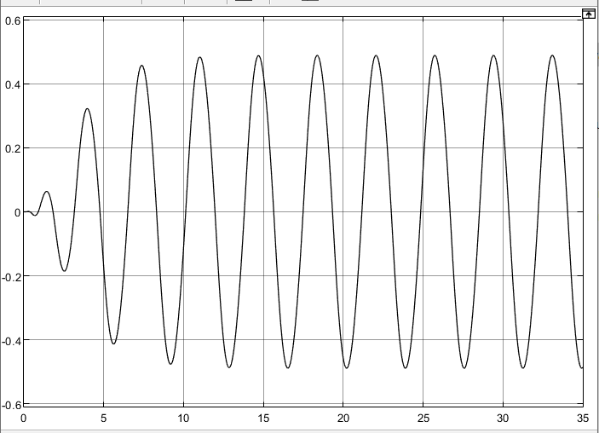
Рисунок 8 – Результат моделирования
Для расчёта частоты по графику используем формулу:
$$ω=\frac{2π}{T}=\frac{2π}{3,629}=1,73; A=0,48.$$
Рассчитанные значения сходятся с результатами, полученными путем моделирования.

3) Рассмотрим систему с рисунка 10. И определим аналитическим методом частоту и амплитуду автоколебаний.
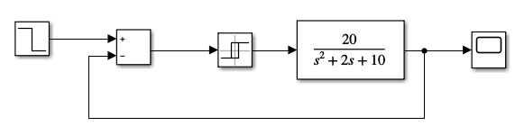
Рисунок 10 – Структура нелинейной системы управления
ПФ объекта:
$$W\left(s\right)=\frac{20}{s^{2}+2s+10};$$
Гармонически линеаризуем имеющуюся нелинейность – реле с гистерезисом (берем выражение из таблицы аппроксимации типовых нелинейностей):
$$N\left(A\right)=-\frac{4}{πA}\left(\sqrt{1-{\left(\frac{0,5}{A}\right)}^{2}}-j\left(\frac{0,5}{A}\right)\right)$$
Условие возникновения автоколебаний:
$$W\left(jω\right)=-\frac{1}{N\left(A,ω\right)}.$$
Далее:
$$\frac{20}{{\left(jω\right)}^{2}+2jω+10}=-\frac{1}{\frac{4}{πA}\left(\sqrt{1-{\left(\frac{0,5}{A}\right)}^{2}}-j\left(\frac{0,5}{A}\right)\right)}$$
$$ω^{2}-2jω-10=\frac{4*20}{πA}*\left(\sqrt{1-{\left(\frac{0,5}{A}\right)}^{2}}-j\left(\frac{0,5}{A}\right)\right)$$
$$Aω^{2}-2jωA-10A=\frac{80}{π}\sqrt{1-{\left(\frac{0,5}{A}\right)}^{2}}-j*\frac{40}{πA}$$
$$\left\{\begin{aligned}-2jωA=-j*\frac{40}{πA} \\ Aω^{2}-10A=\frac{80}{π}\sqrt{1-{\left(\frac{0,5}{A}\right)}^{2}}\end{aligned}\right.$$
$$\left\{\begin{aligned}ω=\frac{20}{πA^{2}} \\ Aω^{2}-10A=\frac{80}{π}\sqrt{1-{\left(\frac{0,5}{A}\right)}^{2}}\end{aligned}\right.$$
Получаем, что система имеет 8 пар корней, из которых только две могут являться решением (остальные содержат мнимую часть или отрицательные значения).
Получаем: $w_{1}=5,57;A_{1}=1,07$ и $w_{2}=0,87;A_{2}=2,7$. Сравним с результатом моделирования (рис. 11).
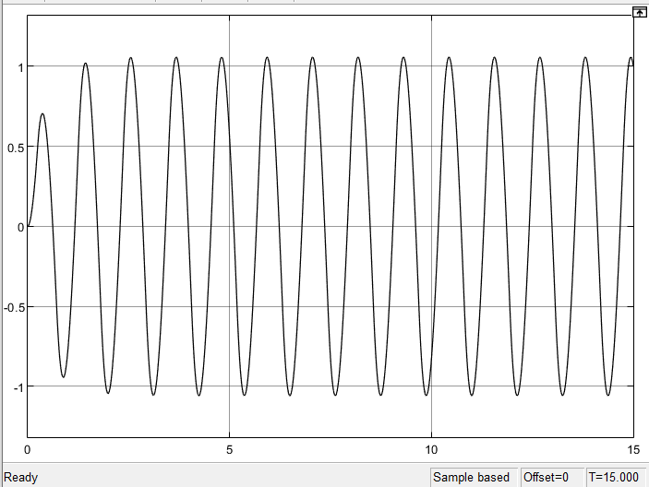
Рисунок 11 – Выход системы
$$ω=\frac{2π}{T}=\frac{2π}{1,109}=5,6;A=1,06.$$
Рассчитанные значения сходятся с результатами, полученными путем моделирования.

ВЫВОД
В ходе лабораторной работы был изучен метод гармонической линеаризации – приближённый способ анализа автоколебаний в нелинейных системах. Освоена методика аналитического расчёта частоты и амплитуды колебаний.
Следует учитывать, что применимость метода ограничена системами не выше четвёртого порядка и использованием простейших типов статических нелинейностей.

